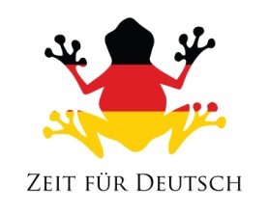
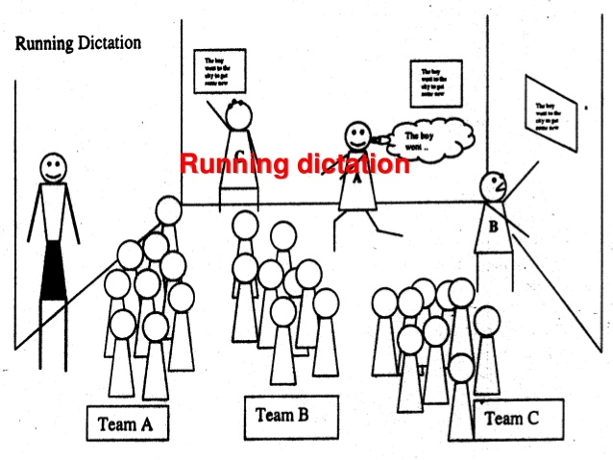
- Ich spreche Deutsch und Englisch
- Ich spreche Deutsch und Russisch
- Ich habe keine Kinder
- Ich habe vier Kinder
- Ich habe Angst vor Hunden
- Ich war Physikerin
- Ich bin Politikerin
- Ich wurde in 1973 geboren
- Ich wurde in 1954 geboren
- Ich bin Schauspielerin
- Ich bin Moderatorin
- Ich arbeite oft in der USA

